UNITÀ DI APPRENDIMENTO 01: LA NOTAZIONE MUSICALE
LE PAUSE MUSICALI VOLUME B PAG. 35

VERIFICA N. 03

QUESTIONARIO CON DOMANDE STRUTTURATE

CONOSCENZE

- Che cosa sono le pause?
  - Momenti di riposo tra un’esecuzione e l’altra
  - Figure del valore inferiore a 1/32
  - Momenti di silenzio misurati in secondi

2. Il disegno-simbolo delle pause è identico a quello delle note? Sì No

3. Le pause hanno gli stessi valori delle note? Sì No

4. Rappresenta una pausa da 1/16 e una nota dello stesso valore:

Pausa da 1/16

Nota da 1/16

5. Rappresenta una pausa da 1/4 e una nota dello stesso valore:

Pausa da 1/4

Nota da 1/4

C’è affinità nel disegno di queste due figure? Sì No
Se “sì”, in che cosa? __________________________________________________

- Ora descrivi una pausa da 4/4 e una da 2/4:
C’è affinità nel disegno di queste du figure? Sì No
Se “sì”, in che cosa? __________________________________________________

APPLICAZIONE

7. Calcola il valore delle seguenti pause:
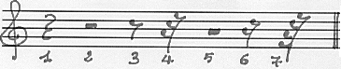

1 | 2 | 3 | 4 | 5 | 6 | 7

- Calcola il valore delle seguenti note e pause (per le note determina anche il nome).

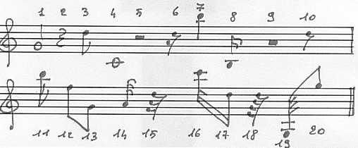

1 | 2 | 3 | 4 | 5 | 6 | 7 | 8 | 9 | 10
11 | 12 | 13 | 14 | 15 | 16 | 17 | 18 | 19 | 20

- Collega con una freccia le pause alle rispettive figure musicali.

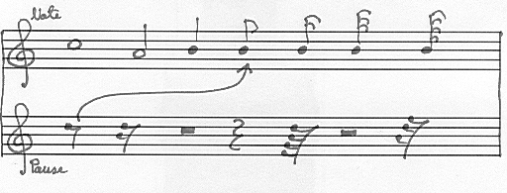

- Sostituisci le pause con note dello stesso valore.

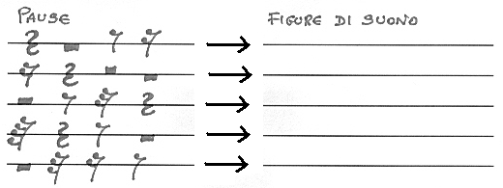

QUESTIONARIO A RISPOSTE APERTE

- Spiega cosa sono le pause in musica.
In particolare, scrivi:

  - Che cosa sono le pause

  - Come si indicano

  - Quale valore di durata hanno

  - Quale corrispondenza c’è tra le pause e le figure musicali

